PENGARUH KEBIJAKAN MONETER TERHADAP NON PERFORMANCE LOAN DAN KINERJA KEUANGAN PADA INDUSTRI PERBANKAN DI INDONESIA PERIODE JANUARI 2014 – DESEMBER 2019
Sri Dewi Nur Pasha¹, Tri Wahyono ², dan Sugiyono³
¹ Mahasiswa Jurusan Manajemen, Fakultas Ekonomi & Bisnis Universitas Mercu Buana,
² Jurusan Manajemen, Fakultas Ekonomi & Bisnis Universitas Mercu Buana,
³ Magister Manajemen Fakultas Pascasarjana Ekonomi & Bisnis Universitas Mercu Buana Jakarta
*Email: sridewinurpashanr8@gmail.com, tri_wahyono@mercubuana.ac.id sugiyono@mercubuana.ac.id
 |  | ABSTRAK
Artikel History:  Artikel masuk  Artikel revisi  Artikel diterima |  | Tujuan utama penelitian ini untuk menganalisis pengaruh kebijakan moneter terhadap NPL dan kinerja keuangan pada industri perbankan di Indonesia. Metode Analisis penelitian ini menggunakan SEM dengan software Lisrel dan jumlah sampel sebanyak 427 kasus. Berdasarkan hasil penelitian membuktikan bahwa Kinerja keuangan perbankan berpengaruh negatif dan signifikan terhadap NPL, Kinerja keuangan perbankan berpengaruh negatif dan signifikan terhadap kinerja keuangan perbankan.  Saran untuk Bank Indonesia adalah Bank Indonesia sebagai Bank Central mempunyai kewajiban untuk menetapkan kebijakan suku bunga yang tepat, pada inflasi yang kondusif supaya masalah NPL berkurang. Hal ini karena semakin tinggi suku bunga riil maka NPL semakin rendah dari sisi kinerja perbankan. Kondisi ini berbeda kepentingan dengan pemerintah yang menginginkan Bank Indonesia memberlakukan suku bunga rendah, agar para debitur banyak mampu menyerap kredit, sehingga semakin banyak kredit diserap oleh debitur, maka pemerintah berharap perekonomian dapat tumbuh secara lebih cepat. Jika pemerintah memberlakukan suku bunga ketat, kebijakan tersebut berakibat pada keuntungan perbankan yang menurun, dimana negative spread semakin besar. Hal itu terjadi, karena peran LDR yang berperan terbesar sebagai indikator variabel laten kinerja keuangan perbankan.  Kata kunci: kebijakan moneter, NPL, kinerja keuangan
Keywords:
Maksimum 5 kata kunci
 |  | ABSTRACT
The main objective of this research is to analyze monetary policy on NPLs and financial performance in the banking industry in Indonesia. Methods of analysis research using SEM with Lisrel software and the number of samples of 427 cases. Based on the research results prove that banking financial performance has a negative and significant effect on NPL, financial performance has a negative and significant effect on banking financial performance. The suggestion for Bank Indonesia is that Bank Indonesia as Bank Indonesia has the obligation to determine the right interest rate policy, in case of inflation which is conducive to reducing the NPL problem. This is because the higher the real interest rate, the lower the NPL in terms of banking performance. Conditions that are of different interest to the government, which wants Bank Indonesia to impose low interest rates, so that more debtors are able to absorb credit, so that more credit is absorbed by debtors, the government hopes that the economy can grow faster. If the government imposes a tight interest rate, the policy will result in lower banking profits, where the spread of negativity is getting bigger. This happened, because the role of the financial LDR was the largest as an indicator of bank banking performance variables.
Keywords: monetary policy, NPL, financial performance
PENDAHULUAN
Perbankan merupakan institusi keuangan dalam perekonomian. Perbankan memiliki peranan penting dalam perekonomian suatu negara, termasuk di Indonesia. Bank melakukan kegiatan seperti penghimpun dan alokasi dana dalam kredit. Perbankan suatu lembaga keuangan umumnya didirikan dengan kewenangan untuk menerima simpanan uang dan meminjamkan uang. Kebijakan moneter yang dilakukan oleh Bank Central untuk mencapai dan memelihara stabilitas nilai mata uang dengan mengendalikan jumlah uang beredar dan menetapkan suku bunga. Dalam perjalanan suatu negara, pasti negara pernah mengalami masa laju perekonomian yang menurun. Pada kondisi tersebut, diikuti oleh tingkat pengangguran tinggi dan daya beli masyarakat yang lebih rendah. Jika kondisi perekonomian tersebut secara terus menerus maka perekonomian negara dapat semakin terpuruk, sehingga perekonomian negara tersebut mengalami krisis moneter dan berlanjut menjadi krisis ekonomi. Dalam hal ini, Bank Central yang berada di Indonesia yaitu Bank Indonesia dapat berfungsi menurunkan tingkat suku bunga bank untuk menarik minat para kreditur dalam meminjam uang di bank.
Kebijakan moneter dalam instrumen suku bunga yaitu untuk mengatur jumlah uang beredar di masyarakat dengan cara mengatur tingkat suku bunga Bank Central untuk mempengaruhi kebijakan suku bunga pada bank bank umum. Untuk menambah jumlah uang beredar, Bank Central akan menurunkan tingkat suku bunga. Selanjutnya, jika untuk mengurangi jumlah uang yang beredar, maka Bank Central harus menaikkan tingkat suku bunga. Kebijakan moneter tersebut yang dilakukan Bank Central perlu turut membantu mengatur variabel makroekonomi, seperti inflasi dan masalah tingkat pengangguran. Oleh karena itu Kebijakan moneter yang dilakukan oleh Bank Central antara lain, melakukan penyesuaian suku bunga, mengubah jumlah uang tunai yang beredar di pasar, serta membeli atau menjual sekuritas pemerintah. Suku bunga merupakan salah satu tolok ukur dari kegiatan perekonomian suatu Negara yang berhubungan pada kegiatan perputaran arus keuangan perbankan. Tingginya tingkat suku bunga pinjaman menjadi penyebab utama adanya kendala dalam pembiayaan dalam dunia usaha sehingga memperlemah keberadaan sektor riil (Thomas Budi Setianto, 2013).
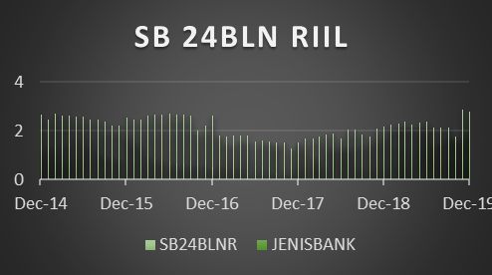

Gambar 1. Perkembangan Suku Bunga Riil Bank Persero
Sumber : Otoritas Jasa Keuangan. 2019
Dalam perkembangan suku bunga riil Bank Persero pada bulan Januari 2014 sampai Desember 2019 ini terlihat bahwa suku bunga mengalami penurunan dan kenaikan secara berubah - ubah ditiap bulannya. Pada akhir bulan akhir Desember 2019, tingkat suku bunga mengalami peningkatan dibandingkan bulan sebelumnya di bulan November 2019 (Gambar 1). Dalam perkembangan perekonomian, suku bunga perbankan diharapkan mengalami keadaan yang normal atau relatif stabil.
Bank Indonesia sebagai lembaga yang berwenang mengendalikan tingkat suku bunga berpengaruh terhadap kredit yang disalurkan perbankan. Tingginya suku bunga menyebabkan suku bunga kredit perbankan ikut naik, sehingga kondisi tersebut dapat mengurangi kemampuan bayar dari debitur dalam membayar pinjaman. Akibatnya adalah terjadi peningkatan rasio NPL. Menurut (Alam, 2008) Kebijakan moneter dapat dipengaruhi oleh faktor internal perbankan yang menyalurkan kredit serta faktor internal pihak yang menerima kredit. Oleh karena itu kebijakan moneter perlu dilihat pengaruhnya terhadap debitur dan kreditur.
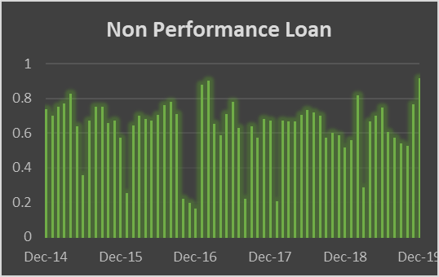
Gambar 2. Perkembangan NPL sektor Perbankan di Indonesia Jan 14 - Des 19
Sumber : Otoritas Jasa Keuangan.2019
Berdasarkan fenomena diatas telah terjadi peningkatan NPL pada industri perbankan Indonesia periode Januari 2014 – Desember 2019 (Gambar 2). Hal itu diduga karena kondisi kebijakan moneter (suku bunga) yang kurang baik di dalam negeri dan global misalnya, yang disebabkan oleh perlambatan kinerja perekonomian, pertumbuhan ekonomi, ekspor, impor. Hal ini diduga juga karena adanya pengaruh kebijakan suku bunga riil dari Bank Indonesia.

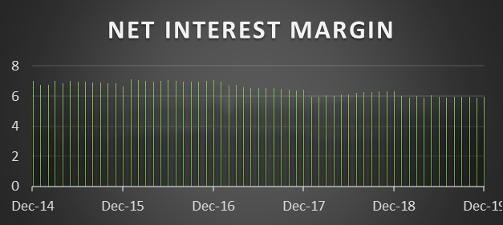

Gambar 3. Perkembangan NIM ‘kinerja keuangan’ Jan 14 - Des 19
Sumber: Otoritas Jasa Keuangan.2019
Kinerja keuangan perbankan menunjukkan perkembangan NIM yang menurun (Gambar 3). Artinya adalah kinerja perbankan semakin buruk. Jika NIM semakin baik maka perbankan mampu menghasilkan pendapatan bunga yang lebih besar dibandingkan dengan aktiva produktif, sehingga keuntungan perbankan menjadi semakin besar. Oleh karena itu indikator NIM kinerja keuangan yang meningkat diharapkan mewujudkan perbankan yang berkualitas.
Beberapa hasil penelitian sebelumnya menyebutkan bahwa adanya pengaruh positif dan signifikan antara BI rate terhadap NPL sedangkan pertumbuhan total kredit berpengaruh secara signifikan dan bertanda negatif terhadap NPL (Anatia Yulita, 2014). Selanjutnya Rumusan masalah dalam penelitian ini: pertama, Apakah variabel kebijakan moneter berpengaruh terhadap NPL? kedua, Apakah kebijakan moneter berpengaruh terhadap Kinerja Keuangan Perbankan?
TINJAUAN PUSTAKA
Kebijakan Moneter
Kebijakan moneter merupakan kebijakan yang dilaksanakan oleh Bank Central sebagai otoritas moneter dalam bentuk pengendalian besaran moneter dan atau suku bunga untuk mencapai perkembangan kegiatan perekonomian yang diinginkan (Warjiyo dan Solihin,2003). Kebijakan moneter berpengaruh terhadap sektor riil dan keuangan melalui mekanisme berbagai jalur transmisi kebijakan moneter yaitu jalur uang, kredit, suku bunga, nilai tukar yang berlangsung melalui sistem perbankan (Warjiyo, 2004).
Kinerja Keuangan
Kinerja keuangan menurut Agnes (2005:6) merupakan untuk menilai kondisi keuangan dan prestasi perusahaan, analisis memerlukan beberapa tolak ukur yang digunakan adalah ratio dan indeks, yang menghubungkan dua data keuangan antara satu dengan yang lain. Kinerja keuangan menurut Kurniasari (2014:12) merupakan prestasi kerja di bidang keuangan yang telah dicapai oleh perusahaan dan tertuang pada laporan keuangan dari perusahaan. Penilaian Kinerja merupakan penentuan efektivitas operasional, organisasi, dan karyawan berdasarkan sasaran, standar dan kriteria yang telah ditetapkan sebelumnya secara periodik. Pengukuran kinerja dapat diapliksikan dalam suatu perusahaan dapat melaksanakan perbaikan atas kegiatan operasionalnya supaya bisa bersaing dengan perusahaan lain.

Lembaga Keuangan Bank
Menurut Undang-Undang Nomor 10 Tahun 1998 Perbankan, Bank merupakan badan usaha yang menghimpun dana dari masyarakat dalam bentuk simpanan dan menyalurkannya kepada masyarakat dalam bentuk kredit atau bentuk-bentuk lainnya dalam rangka meningkatkan taraf hidup rakyat banyak. Industri perbankan telah mengalami perubahan besar dalam beberapa tahun terakhir. Jasa bank sangat penting dalam pertumbuhan dan perkembangan suatu perekonomian suatu negara. Jasa perbankan pada umumnya memiliki beberapa tujuan. Tujuan pertama, sebagai penyedia alat pembayaran yang efesien dan efektif bagi nasabah. Untuk itu, bank juga memfasilitasi uang tunai, tabungan, dan kartu kredit.
Non- Performance Loan
Menurut Ismail (2010:226) NPL merupakan kondisi dimana debitur tidak dapat membayar kewajibannya terhadap bank yaitu kewajiban dalam membayar angsuran yang sudah dijanjikan diawal. Cara untuk mengukur besar kecilnya persentase NPL pada suatu bank yang akibat dari ketidaklancaran nasabah dalam melakukan pembayaran angsuran.
KERANGKA PEMIKIRAN
Kerangka pemikiran skripsi ini adalah kebijakan moneter mempengaruhi NPL dan Kinerja Keuangan Perbankan. Kebijakan moneter tersebut adalah kebijakan suku bunga, yang menggunakan indikator suku bunga riil. Suku bunga riil adalah suku bunga nominal dalam satuan persen dikurangi dengan laju inflasi. Indikator suku bunga riil yang diukur dalam tenor 1 bulan, 3 bulan, 6 bulan, 12 bulan dan 24 bulan. Kebijakan moneter diduga berpengaruh negatif terhadap NPL. Indikator NPL terdiri dari KLAPN, DAPN, MAPN, KLAPTRA, DAPTRA, MAPTRA, NPEAPTRA, KKBL, KLKKBL, DKKBL, MKKBL, NPLKKBL. Kebijakan moneter berpengaruh negatif terhadap kinerja keuangan, indikator kinerja keuangan terdiri dari RMITATMR, BOPO, NIM, RAL, ROA, LDR.

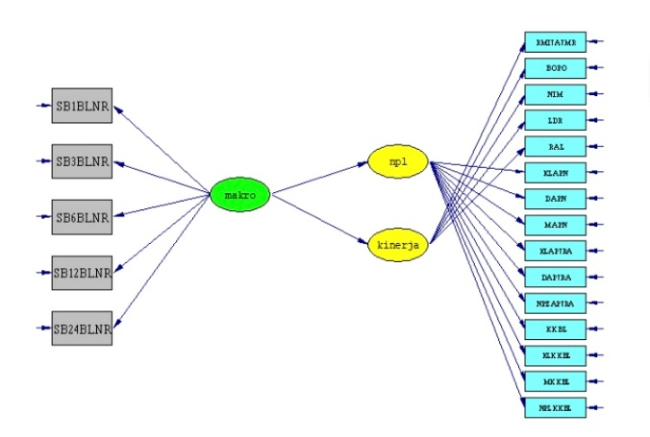

MONETER

Gambar 4. Kerangka Pemikiran
Sumber: Olah data Lisrel. 2020
Hipotesis merupakan dugaan atau jawaban sementara terhadap masalah yang akan diuji kebenarannya dengan melalui analisis data yang relevan dan akan diketahui setelah dilakukan penelitian, maka hipotesis pada penelitian yaitu:
H₁ : Kebijakan moneter (suku bunga SBI riil) berpengaruh negatif terhadap NPL
H2 : Kebijakan moneter berpengaruh negatif terhadap kinerja keuangan perbankan
METODE PENELITIAN
Jenis penelitian yang digunakan adalah kuantitatif dengan metode Structural Equation Modelling (SEM). Populasi dalam penelitian adalah data perusahaan Perbankan yang ada di Indonesia periode Januari 2014 - Desember 2019. Populasi dalam penelitian berdasarkan data statistik perbankan Indonesia, Otoritas Jasa Keuangan mengatakan bahwa terdapat 115 Bank Umum di Indonesia per januari 2019. Jumlah tersebut terdiri dari 4 Bank Persero, 42 Bank Umum Swasta Nasional (Devisa), 21 Bank Umum Swasta Nasional (Non-Devisa), kemudian 27 Bank Pembangunan Daerah, 12 Bank Campuran, dan 9 Bank Asing. Jumlah sampel yang digunakan dalam penelitian ini sebanyak 427 kasus. Teknik pengambilan sampel yang digunakan adalah sampling jenuh. Metode pengumpulan data yang digunakan, yaitu dengan cara mengumpulkan, mencatat, dan mengolah data sekunder yang berupa laporan keuangan perusahaan perbankan yang tercatat oleh OJK untuk periode Januari 2014 – Desember 2019.
Definisi Operasional Variabel

Tabel 1 Operasionalisasi Variabel
Variabel Laten | Indikator | Satuan  Pengukuran | Skala Pengukuran
Kebijakan Moneter | suku bunga kredit | Rasio | Persen
Kinerja Keuangan | BOPO | Rasio | Persen
Kinerja Keuangan | RMITATMR | Rasio | Persen
Kinerja Keuangan | RAL | Rasio | Persen
Kinerja Keuangan | LDR | Rasio | Persen
 | NIM | Rasio | Persen
NPL | KLAPN | Rasio | Juta rupiah
 | DAPN | Rasio | Juta rupiah
 | MAPN | Rasio | Juta rupiah
 | KLAPTRA | Rasio | Juta rupiah
 | DAPTRA | Rasio | Juta rupiah
 | NPEAPTRA | Rasio | Juta rupiah
 | KKBL | Rasio | Juta rupiah
 | KLKKBL | Rasio | Juta rupiah
 | MKKBL | Rasio | Juta rupiah
Sumber: OJK. 2020
Keterangan:
- Kurang Lancar Asset Produktif Neraca (KLAPN),
- Diragukan Asset Produktif Neraca (DAPN),
- Macet Asset Produktif Neraca (MAPN),
- Kurang Lancar Asset Produktif Transaksi Rekening Administrasi (KLAPTRA),
- Diragukan Asset Produktif Transaksi Rekening Administrasi (DAPTRA),
- Non - Performing Earning Asset Produktif Transaksi Rekening Administrasi (NPEAPTRA),
- Kredit kepada Bank Lain (KKBL),
- Kurang Lancar Kredit Kepada Bank Lain (KLKKBL),
- Macet kredit kepada Bank Lain (MKKBL),
- Non Performing Loan Kredit kepada Bank Lain (NPLKKBL)
- Rasio Modal Inti terhadap ATMR (RMITATMR),
- Biaya Operasional Terhadap Pendapatan Operasional (BOPO),
- Net Interest Margin (NIM),
- Ratio Asset Likuid (RAL),
- Return On Asset Ratio (ROA),
- Loan to Deposit Rasio (LDR)
HASIL & PEMBAHASAN
Berdasarkan jumlah indikator dan variabel laten yang digunakan pada penelitian ini diketahui bahwa semua variabel laten suku bunga riil tergolong signifikan pada taraf nyata 5% dan 1%. Kondisi ini menunjukkan bahwa semua indikator yang digunakan pada penelitian ini tergolong valid.

Tabel 2. Distribution Of Missing Values

Distribution of Missing Values
Total Sample Size = 427
Number of Missing Values = 0
Number of Cases 426
Listwise Deletion
Total Effective Sample Size = 426
Univariate Summary Statistics for Continuous Variables
Variable Mean St. Dev. T-Value Skewness Kurtosis Minimal Freq. Maximal Freq.
-------- ---- -------- ------- -------- -------- ------- ----- ------- -----
CAR 25.642 9.826 53.862 1.910 2.105 16.410 1 56.390 1
RMITATMR 23.683 10.423 46.899 1.847 1.895 14.270 1 55.470 1
ROA 2.221 0.774 59.243 -1.251 9.843 -4.000 1 5.320 1
BOPO 83.187 5.774 297.372 0.252 -0.541 69.560 1 100.100 1
NIM 4.988 1.142 90.174 -0.151 -0.886 2.060 1 7.100 1
LDR 98.768 19.139 106.513 0.817 -0.718 68.330 1 144.560 1
RAL 18.144 4.952 75.619 1.249 1.029 8.330 1 32.930 1
SB1BLNR 1.356 0.568 49.220 0.594 -0.542 0.490 2 3.200 1
SB3BLNR 1.600 0.621 53.140 0.508 -0.699 0.620 1 3.090 2
SB6BLNR 1.638 0.476 71.015 0.348 -0.816 0.620 1 2.680 1
SB12BLNR 1.514 0.444 70.376 0.224 -0.650 0.500 3 2.550 2
SB24BLNR 1.529 0.678 46.567 -0.166 -0.948 0.250 14 2.880 1
INFLASI 0.297 0.419 14.643 2.213 9.749 -0.450 7 2.460 7
PE 5.034 0.138 755.383 -0.438 -0.333 4.740 21 5.270 21
KLAPN 0.273 0.188 30.017 1.602 2.730 0.010 1 0.973 1
DAPN 0.253 0.178 29.368 1.841 2.712 0.001 2 0.910 1
MAPN 0.493 0.366 27.740 0.121 -1.747 0.001 3 0.998 4
KLAPTRA 0.198 0.205 19.943 2.333 5.869 0.000 6 0.996 4
DAPTRA 0.301 0.257 24.170 0.715 -0.281 0.000 6 0.996 4
MAPTRA 0.265 0.280 19.539 1.246 0.278 0.000 4 0.991 1
NPEAPTRA 0.207 0.180 23.680 2.473 7.041 0.001 3 0.993 8
KKBL 0.378 0.254 30.745 0.440 -0.676 0.001 1 0.995 1
KLKKBL 0.116 0.242 9.902 2.337 4.327 0.000 8 0.945 8
DKKBL 0.039 0.129 6.308 4.916 26.837 0.001 289 0.945 4
MKKBL 0.373 0.360 21.403 0.576 -1.398 0.001 45 0.987 8
NPLKKBL 0.352 0.346 20.986 0.718 -1.184 0.001 38 0.962 4

Test of Univariate Normality for Continuous Variables
Skewness Kurtosis Skewness and Kurtosis
Variable Z-Score P-Value Z-Score P-Value Chi-Square P-Value
CAR 11.193 0.000 4.903 0.000 149.317 0.000
RMITATMR 10.971 0.000 4.624 0.000 141.734 0.000
ROA -8.529 0.000 9.233 0.000 158.004 0.000
BOPO 2.119 0.034 -3.087 0.002 14.020 0.001
NIM -1.283 0.200 -7.016 0.000 50.867 0.000
LDR 6.180 0.000 -4.780 0.000 61.044 0.000
RAL 8.520 0.000 3.158 0.002 82.566 0.000
SB1BLNR 4.725 0.000 -3.096 0.002 31.911 0.000
SB3BLNR 4.112 0.000 -4.566 0.000 37.757 0.000
SB6BLNR 2.893 0.004 -5.986 0.000 44.203 0.000
SB12BLNR 1.891 0.059 -4.067 0.000 20.117 0.000
SB24BLNR -1.409 0.159 -8.106 0.000 67.692 0.000
INFLASI 12.170 0.000 9.208 0.000 232.886 0.000
PE -3.585 0.000 -1.608 0.108 15.440 0.000
KLAPN 10.056 0.000 5.618 0.000 132.690 0.000
DAPN 10.951 0.000 5.600 0.000 151.290 0.000
MAPN 1.031 0.302 47.837 0.000 2289.409 0.000
KLAPTRA 12.526 0.000 7.805 0.000 217.811 0.000
DAPTRA 5.540 0.000 -1.295 0.195 32.370 0.000
MAPTRA 8.507 0.000 1.173 0.241 73.742 0.000
NPEAPTRA 12.922 0.00 8.318 0.000 236.169 0.000
KKBL 3.603 0.000 -4.323 0.000 31.671 0.000
KLKKBL 12.538 0.000 6.933 0.000 205.271 0.000
DKKBL 17.707 0.000 11.648 0.000 449.207 0.000
MKKBL 4.599 0.00 -69.949 0.000 4913.954 0.000
NPLKKBL 5.560 0.000 -15.231 0.000 262.905 0.000

Pada penelitian ini indikator yang tidak valid dikeluarkan dari model. Pada penelitian ini dilakukan tiga pengujian, yaitu uji validitas (test of validity), uji model Estimasi Parameter, dan Uji Kecocokan Model (Goodness Of Fit).
Uji Validitas
Uji validitas dilakukan untuk mengetahui apakah alat ukur ini disusun dengan baik dan dapat mengukur apa yang akan diukur. Uji validitas berguna untuk menentukan kemampuan suatu indikator dalam mengukur variabel laten. Jika alat ukur validitas tinggi artinya ada kesalahan di varian yang skalanya cukup kecil sehingga memberikan kepercayaan bahwa adanya data yang terkumpul merupakan data yang dapat dipertanggungjawabkan dan diyakinkan.
Dalam penelitian ini uji validitas dilakukan dengan mengkorelasikan masing-masing pertanyaan dengan jumlah skor masing-masing variabel. Angka korelasi yang diperoleh secara statistik harus dibandingkan dengan angka kritik tabel korelasi nilai r. Bila r hitung lebih besaar dari r tabel berarti data tersebut signifikan (valid) dan layak digunakan dalam pengujian hipotesis penelitian.
Uji Estimasi Model
Joreskog dan Sorbom (1996) mengatakan metode estimasi yang paling tepat digunakan pada data ordinal dan korelasi polychoric adalah metode Weighted Least-Squares (WLS). Karena distribusi data ordinal yang tidak normal, maka metode WLS akan memberikan hasil yang lebih baik.
Tabel 3. Estimasi Parameter
 | Estimasi | Err-Var | Solution Standard | Err- Var | R²
RMITATMR | 6.38  (0.47)  13.55 | 66.67  (4.93)  13.51 | 0.83 | 66.67 | 0.38
BOPO | 3.49  (0.26)  13.31 | 20.84  (1.54)  13.54 | 0.89 | 20.84 | 0.37
NIM | -0.92  (0.048)  -19.28 | 0.44  (0.043)  10.19 | 0.97 | 0.44 | 0.66
LDR | 17.51  (0.76)  23.05 | 53.34  (11.42)  4.67 | 0.96 | 53.34 | 0.85
RAL | 2.00  (0.24)  8.38 | 20.35  (1.42)  14.28 | 0.75 | 20.35 | 0.17
KLAPN | 0.40  (0.0088)  4.51 | 0.33  (0.0023)  14.50 | 0.66 | 0.33 | 0.053
DAPN | 0.035  (0.0084)  4.18 | 0.030  (0.0021)  14.51 | 0.55 | 0.030 | 0.046
MAPN | -0.16  (0.016)  -9.43 | 0.11  (0.0075)  14.05 | 0.86 | 0.11 | 0.21
KLAPN | 0.026  (0.0097)  2.64 | 0.041  (0.0028)  14.57 | 0.32 | 0.041 | 0.018
DAPTRA | -0.10  (0.012)  -8.74 | 0.054  (0.0038)  14.14 | 0.84 | 0.054 | 0.19
NPEAPTRA | 0.019  (0.0085)  2.17 | 0.032  (0.0022)  14.59 | 0.24 | 0.032 | 0.013
KKBL | -0.039  (0.012)  -3.28 | 0.062  (0.0043)  14.55 | 0.42 | 0.062 | 0.028
KLKKBL | -0.042  (0.011)  -3.68 | 0.056  (0.0039)  14.54 | 0.48 | 0.056 | 0.036
MKKBL | -0.29  (0.14)  -20.04 | 0.030  (0.0049)  6.22 | 0.98 | 0.030 | 0.77
NPLKBL | -0.28  (0.014)  -19.77 | 0.030  (0.0045)  6.75 | 0.98 | 0.030 | 0.75
SB1BLNR | 0.50  (0.022)  22.92 | 0.071  (0.0064)  11.10 | 0.98 | 0.071 | 0.78
SB3BLNR | 0.60  (0.023)  26.45 | 0.030  (0.0060)  4.92 | 0.99 | 0.030 | 0.92
SB6BLNR | 0.41  (0.019)  22.28 | 0.056  (0.0048)  11.72 | 0.97 | 0.056 | 0.75
SB12BLNR | 0.26  (0.020)  13.12 | 0.13  (0.0090)  14.19 | 0.92 | 0.13 | 0.35
SB24BLNR | 0.21  (0.033)  6.56 | 0.41  (0.028)  14.53 | 0.75 | 0.41 | 0.10
NPL | -0.42  (0.059)  -7.18 | 1.00 | 0.98 | 1.00 | 0.15
KINERJA | -0.15  (0.053)  -2.78 | 1.00 | 0.89 | 1.00 | 0.021
MONETER | - | 1.00 | - | 1.00 | -
Sumber: Output Software Lisrel, Data Olahan, 2020
Untuk mengetahui indikator yang valid dilakukan pengujian estimasi parameter. Yang digunakan adalah indikator – indikator yang valid. (Tabel 3) menunjukkan indikator yang berhasil teridentifikasi valid. Pada kolom estimasi pada angka baris pertama menunjukkan besar factor loadings pada baris kedua yang bertanda dalam kurung (…) menunjukkan angka error variable. Pada baris ketiga menunjukkan angka hasil uji t – hitung. Jika angka hasil angka uji t melebihi dari 1,96 maka indikator tersebut dinyatakan signifikan pada taraf nyata 5% atau tingkat kepercayaan sebesar 95%. Factor Loadings pada NIM menunjukkan nilai 0,92 dan signifikan pada taraf nyata 1%. NIM negatif menunjukkan bahwa kinerja keuangan pada periode analisis menunjukkan dalam perbankan sedang mengalami kerugian. Kerugian yang menunjukkan bahwa kebijakan moneter pada periode analisis memiliki pengaruh negatif terhadap NIM di industri perbankan. Kondisi menarik pada indikator NPLdiharapkan bertanda negatif, untuk menunjukkan terjadinya masalah akan tetapi beberapa indikator rasio rasio NPL yang menunjukkan tanda positif yaitu indikator RAL, KLAPN, DAPN. Tanda positif menunjukkan bahwa persoalan NPL terjadi tidak secara menyeluruh pada semua indikator yang digunakan pada variabel laten NPL. Hal ini menunjukkan dampak negatif dari kebijakan moneter yang tidak semua berdampak negatif terhadap terbentuknya NPL di industri perbankan Indonesia. Hal menarik lainnya, pada variabel laten NPL maupun variabel kinerja keuangan bertanda negatif yang artinya, kebijakan moneter yang diterapkan oleh Bank Indonesia yang menggunakan kebijakan suku bunga semakin meningkat justru berpengaruh menurunkan NPL.
Kondisi ini dapat dikatakan aneh terjadi, karena dengan semakin meningkatnya suku bunga Bank Indonesia yang diberlakukan maka debitur bertindak semakin rasional. Temuan ini sangat penting diketahui, karena kondisi di Indonesia dimana pemerintah berkeinginan agar suku bunga diberlakukan dengan sangat rendah. Akan tetapi jika kebijakan suku bunga semakin rendah maka berdasarkan data empiris akan mengalami peningkatkan NPL. Kondisi ini disebabkan perilaku debitur yang lebih mudah menyalahgunakan penggunaan kredit bilamana suku bunga Bank Indonesia ditetapkan semakin rendah. Temuan lainnya variabel laten kinerja keuangan menunjukkan negatif. Kondisi seperti ini menunjukkan bahwa kebijakan moneter yang menaikkan suku bunga semakin meningkat, justru berpengaruh buruk terhadap kinerja keuangan perbankan di Indonesia. Kondisi yang bertentangan antara perilaku kreditur perbankan dengan debitur menunjukkan bahwa Bank Indonesia sebagai Bank Central perlu membuat kebijakan moneter yang kondusif. Artinya kebijakan tersebut mesti tepat antara kepentingan debitur dengan kreditur. Isu yang paling menarik kredit kepada debitur dibandingkan dengan kepentingan kreditur menunjukkan tanda saling berlawanan.
Perbankan meningkatkan pendapatan dengan cara memperbesar omset kredit, akan tetapi kegiatan meningkatkan pendapatan dari sumber kredit, maka prosedur menaikkan omset kredit harus dilakukan oleh bank dengan lebih berhati - hati supaya masalah NPL tidak meningkat. Ketidakseimbangan kebijakan moneter ini ditunjukkan oleh NIM yang bertanda negatif, dimana semakin meningkatnya tingkat suku bunga yang diberlakukan oleh Bank Central ternyata berpengaruh negatif berupa penurunan NIM pada perbankan.
Tabel 4. Perhitungan Variance Extracted dan Construct Reliability Model SEM
 | Construct Reliability | Variance Extracted
NPL | 0.98 | 0.98
KINERJA | 0.89 | 0.88
MONETER | 1.00 | 1.00
Sumber: Output Software Lisrel, Data Olahan, 2020
Berdasarkan perhitungan Variance Extracted dan Construct Reliability menunjukkan bahwa semua variabel laten dari NPL, kinerja keuangan dan moneter tergolong baik (Tabel 4).

Uji Kecocokan Model
Pada tahap ini dilakukan pengujian model terhadap berbagai kriteria goodness of fit. Terdapat beberapa indeks kesesuaian dan cut off value untuk menguji apakah sebuah model dapat diterima atau ditolak, antara lain: Chi-square, Probability, Good of Fit Index (GFI), Root Mean Square Error of Approximation (RMSEA). (Supriyadi, 2014: 170-172).
Tabel 5. Hasil Global Goodness of Fit Statistics
Global Goodness of Fit Statistics, Missing Data Case

-2ln(L) for the saturated model = 11909.830
-2ln(L) for the fitted model = 14538.059

Degrees of Freedom = 168
Full Information ML Chi-Square = 2628.23 (P = 0.0)
Root Mean Square Error of Approximation (RMSEA) = 0.19
90 Percent Confidence Interval for RMSEA = (0.18 ; 0.19)
P-Value for Test of Close Fit (RMSEA < 0.05) = 0.00

Sumber: Output Software Lisrel, Data Olahan, 2020
Dalam hasil Uji Kelayakan Good of Fit pada penelitian dapat dilihat bahwa:
- Tercapai Global Good of Fit, dan data yang hilang tidak ada.
- Dalam pengujian second Different untuk Fit Model Saturated, Model Fit ternyata lebih besar dari Saturated Model. Sehingga model tergolong bagus.
- Degrees of Freedom atau derajat bebasnya 168 (besar) jadi model dapat dikatakan mempunyai kemampuan menjelaskan yang tergolong baik.
- Full Information ML Chi-Square juga dengan angka yang besar 0.0, dapat dikatakan signifikan pada taraf nyata 1%.
- Model secara keseluruhan mampu menjelaskan dengan baik.
- Root Mean Square Error of Approximation 0.19 modelnya dapat dikatakan baik, ada kesalahan tapi mendekati nol.
- 90 persent Confident Interval for RMSEA (0.18 dan 0.19) kesalahan tergolong rendah, maka dikatakan baik. dapat dikatakan signifikan pada taraf nyata lebih besar dari 5 % model dikatakan baik, karena semua indikator menunjukkan skala ratio.
- P-Value for Test of Close Fit (RMSEA < 0.05), tergolong signifikan pada taraf nyata 1%.

Pada penelitian ini Coeficien Determination tidak terlalu tinggi, terutama pada variabel laten. Hal itu karena kemungkinan pemodelannya Non-Linier. Oleh karena itu pemodelan variabel laten NPL, kinerja keuangan kemungkinan bukan linier dan dapat dijadikan saran untuk peneliti selanjutnya.
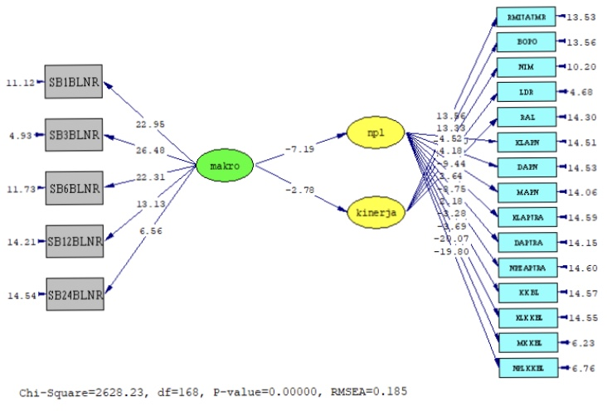

moneter

Gambar 5. Hasil dari Nilai t - Value Antar Variabel
Sumber: Output Software Lisrel, Data Olahan, 2020
Pada penelitian ini variabel laten kebijakan moneter berpengaruh negatif terhadap kredit bermasalah dan signifikan pada taraf nyata 1%. Variabel laten kebijakan moneter berpengaruh negatif dan signifikan pada taraf nyata 5% terhadap kinerja keuangan perbankan. Selanjutnya, Suku bunga riil 1 bulan, Suku bunga riil 3 bulan, suku bunga riil 6 bulan, suku bunga riil 12 bulan dan suku bunga riil 24 bulan merupakan indikator dari variabel laten kebijakan moneter yang siginifikan pada taraf nyata sebesar 1%. Indikator – indikator Kurang Lancar Asset Produktif Neraca (KLAPN), Diragukan Asset Produktif Neraca (DAPN), Macet Asset Produktif Neraca (MAPN), Kurang Lancar Asset Produktif Transaksi Rekening Administrasi (KLAPTRA), Diragukan Asset Produktif Transaksi Rekening Administrasi (DAPTRA), Macet Asset Produktif Transaksi Rekening Administrasi (MAPTRA), Non Performing Earning Asset Produktif Transaksi Rekening Administrasi (NPEAPTRA), Kredit kepada Bank Lain (KKBL), Kurang Lancar Kredit Kepada Bank Lain (KLKKBL), Diragukan Kredit Kepada Bank Lain (DKKBL), Macet kredit kepada Bank Lain (MKKBL), Non Performing Loan Kredit kepada Bank Lain (NPLKKBL) merupakan indikator kredit bermasalah yang signifikan pada taraf nyata 5%. Rasio Modal Inti terhadap ATMR (RMITATMR), Biaya Operasional Terhadap Pendapatan Operasional (BOPO), Net Interest Margin (NIM), Ratio Asset Likuid (RAL), Return On Asset Ratio (ROA), loan to deposit rasio (LDR) merupakan indikator dari variabel laten kinerja keuangan perbankan yang signifikan pada taraf nyata 1%.
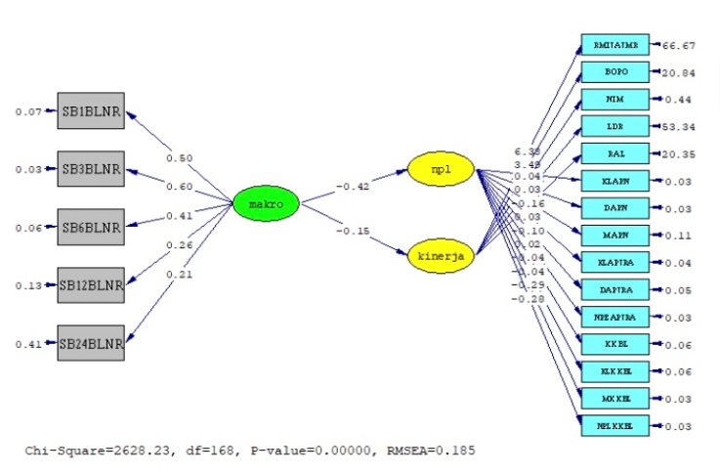
MONETER

Gambar 6. Hasil dari Nilai Estimate Antar Variabel
Sumber: Output Software Lisrel, Data Olahan, 2020
Kebijakan moneter mempengaruhi NPL sebesar -0.42. Variabel laten kebijakan moneter berpengaruh terhadap variabel laten kinerja keuangan perbankan sebesar -0.15. Variabel laten kebijakan moneter lebih berpengaruh variabel laten NPL dibanding terhadap variabel laten Kinerja keuangan perbankan. Indikator suku bunga riil 3 bulan berperan terbesar dibandingkan indikator suku bunga riil lain terhadap variabel laten kebijakan moneter. Indikator LDR memiliki peran terbesar terhadap variabel laten kinerja keuangan perbankan dengan factor loading 15.51%. Indikator MKKBL berperan paling besar sebesar -0.29 terhadap variabel laten terhadap NPL. Hasil penelitian tersebut menunjukkan bahwa kebijakan moneter lebih besar pengruhnya terhadap NPL dibandingkan dengan kinerja keuangan perbankan.
SIMPULAN & SARAN
Berdasarkan hasil dan pembahasan penelitian, dapat disimpulkan sebagai berikut:
- Kinerja keuangan perbankan berpengaruh negatif dan signifikan terhadap NPL.
- Kinerja keuangan perbankan berpengaruh negatif dan signifikan terhadap kinerja keuangan perbankan.
- Saran untuk Bank Indonesia adalah Bank Indonesia sebagai Bank Central mempunyai kewajiban untuk menetapkan kebijakan suku bunga yang tepat, pada inflasi yang kondusif supaya masalah NPL berkurang. Hal ini karena semakin tinggi suku bunga riil maka NPL semakin rendah daari sisi kinerja perbankan.

DAFTAR PUSTAKA
Bank Indonesia. Statistik Bank Konvensional dan Non Konvensional. 2011 – 2019. (https://www.bi.go.id)
Fadhil, Mokhammad, Noer Azam Achsani dan Tanti Novianti. 2020. Analisis Pengaruh Suku Bunga Terhadap Kinerja Keuangan Dan Kinerja Saham Perbankan di Indonesia. Jurnal Proaksi. Sekolah Bisnis Insitut Pertanian Bogor.
Ismail. 2010. Manajemen Perbankan Dari Teori Menuju Aplikasi. Jakarta: Kencana.
Kurniasari, Rahmah. 2014. Analisis Perbandingan Kinerja Keuangan Perusahaan Sebelum dan Sesudah Mengadopsi IFRS (International Financial Reporting Standard) pada Perusahaan Manufaktur yang Terdaftar di Bursa Efek Indonesia Tahun 2010-2011. Fakultas Ekonomi Universitas Syiah Kuala Darussalam. Skripsi dipublikasikan.
Otoritas Jasa Keuangan. Perkembangan kredit bermasalah sektor UMKM di Perbankan Indonesia tahun 2011 – 2019. (https://www.ojk.go.id)
Setianto, Thomas Budi. 2013. Faktor - Faktor yang mempengaruhi Suku Bunga Kredit Investasi Pada Sektor Perbankan di Indonesia Periode 2006 -2012. Jurnal Mix. Fakultas Pascasarjana, Prog Magister Manajemen, Universitas Mercu Buana.
Yulita, Anatia. 2014. Analisis Pengaruh factor Makroekonomi Terhadap tingkat Kredit Bermasalah Pada Bank Umum di Indonesia. Skripsi. Universitas Diponegoro. Semarang.

DAFTAR LINK
https://www.seputarpengetahuan.co.id/2017/07/pengertian-lembaga-keuangan-bukan-bank-fungsi-tujuan-macam-dan-contoh.html (Diakses pada 10 September 2020).
https://www.bi.go.id/id/moneter/tujuan-kebijakan/Contents/Default.aspx (Diakses pada tanggal 24 September 2020)
https://dosenekonomi.com/ilmu-ekonomi/moneter/fungsi-kebijakan-moneter (Diakses pada tanggal 24 September 2020)
https://www.mobilestatistik.com/goodness-of-fit-gof-dalam-structural-equation-modeling-sem/ (Diakses pada tanggal 10 Oktober 2020)
https://dspace.uii.ac.id/bitstream/handle/123456789/17009/05.2%20bab%202.pdf?sequence=6&isAllowed=y (Diakses pada tanggal 16 Januari 2021)

